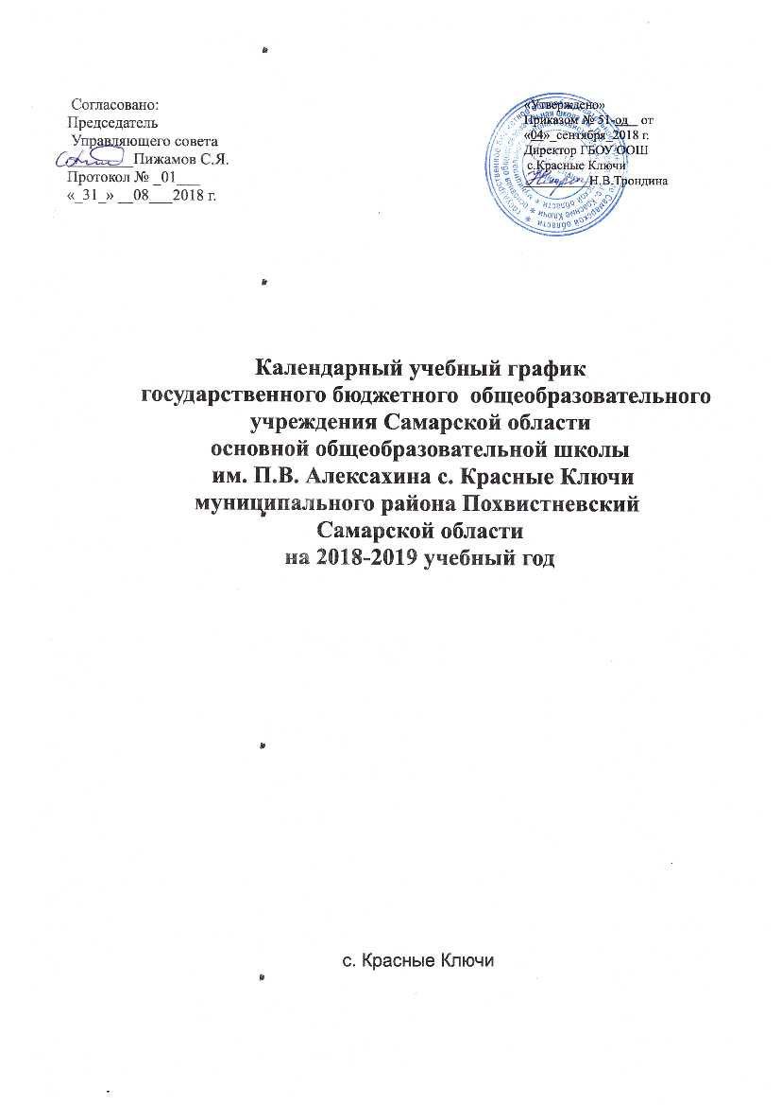
Календарный учебный график определяет общий режим работы образовательного учреждения, порядок чередования учебной деятельности (урочной и внеурочной) и плановых перерывов при получении образования для отдыха и иных социальных целей (каникул) по календарным периодам учебного года, а также сроки промежуточной аттестации и текущего контроля успеваемости.

- 1. Режим работы образовательного учреждения в течение года

1.1. Образовательное учреждение открыто для доступа в течение 5 дней в неделю с понедельника по пятницу с 8.00 до 17.00, выходными днями являются суббота и воскресенье.
1.2. В праздничные дни (установленные законодательством Российской Федерации) образовательное учреждение не работает.
1.3. В каникулярные дни общий режим работы школы регламентируется приказом образовательного учреждения, в котором устанавливается особый график работы.

1.4. Продолжительность учебного года

Начало учебного года - 01 сентября 2018 года;
Окончание учебного года –31 мая 2019года.
В 1-м классе - 33 учебных недели;
во 2-9 классах - 34 учебных недели.

1.5. Регламентирование образовательного процесса на учебный год
Учебный год делится:
на уровнях начального общего образования и основного общего образования (в 1-9 классах) на четверти
Четверти | Дата |  | Продолжительность  (количество учебных недель/дней)
 | Начало четверти | Окончание четверти
1 четверть | 01.09.2018 г. | 03.11.2018 г. | 9недель
2 четверть | 12.11.2018 г. | 29.12.2018 г. | 7недель
3 четверть | 14.01.2019 г. | 22.03.2019 г. | для 1 класса – 9  2 - 9 классы – 10
4 четверть | 01.04.2019 г. | 31.05.2019 г. | 8

1.6. Продолжительность каникул в течение учебного года

Каникулы | Дата |  | Продолжительность  в (календарных) днях
 | Начало каникул | Окончание каникул
осенние | 05.11.2018 г. | 11.11.2018 г. | 7
зимние | 31.12.2018 г. | 13.01.2019 г. | 14
весенние | 23.03.2019 г. | 31.03.2019 г. | 9
дополнительные  1 класс | 18.02.2018 г. | 24.02.2018 г. | 7
летние | 01.06.2019г | 31.08.2019 | 92

1.7. Регламентирование образовательного процесса в неделю:
5-тидневная рабочая неделя в 1-9 классах.

1.8. Регламентирование образовательного процесса в день:
- школа работает в одну смену;
- начало 1-х уроков – 09.00 ч., окончание уроков – согласно расписанию.
Продолжительность урока:
1 класс в сентябре – октябрь 3 урока по 35минут
ноябрь- декабрь – 4 урока 35 мин.
январь – май 4 урока по 40 мин.;
  - 2-9 классы - 40 мин.
  - Динамическая пауза для 1 класса после 2 урока -40 минут
  - Режим учебных занятий в ГБОУ ООШ с. Красные Ключи
Режимное мероприятие | Начало | Окончание
1-й урок | 09.00 | 09.40
1-я перемена | 09.40 | 09.50
2-й урок | 09.50 | 10.30
2-я перемена | 10.30 | 10.40
3-й урок | 10.40 | 11.20
3-я перемена  (организация питания обучающихся 1-5 классов) | 11.20 | 11.40
4-й урок | 11.40 | 12.20
4-я перемена  (организация питания учащихся 6-9 классов) | 12.20 | 12.40
5-й урок | 12.40 | 13.20
5-я перемена | 13.20 | 13.30
6-й урок | 13.30 | 14.10
6-я перемена | 14.10 | 14.20
7-й урок | 14.20 | 15.00

Расписание звонков для 1 класса.

1 урок 9.00-9.35

2 урок 9.55-10.30

3 урок 11.10-11.45

4 урок 12.15-12.50

Примечание:
Часы индивидуальных и групповых консультаций, проектной и внеурочной деятельности, дополнительного образования учащихся, организуются во внеурочное время во второй половине дня по плану внеурочной деятельности в соответствии с отдельным расписанием.

2. Организация промежуточной и итоговой аттестации

2.1. Формы и сроки проведения промежуточной аттестации
Проведение промежуточной аттестации регламентируется локальным актом учреждения. Промежуточная аттестация обязательно учитывается в учебном плане школы: в сумме часов, отведенных для освоения темы, образовательного модуля или учебного курса.
Проведение промежуточной аттестации по итогам учебного года – годовая промежуточная аттестации во 2-4 классах организуется с 13.05.19 г. по 17.05.19 г., в 5-8 классах организуется с 20.05.18 г. по 24.05.18 г., без прекращения образовательной деятельности.
Предмет, форма и время выполнения работ, вынесенных на промежуточную аттестацию:
Класс | Предмет | Форма проведения аттестации | Время  выполнения
по выбору учреждения
2,3 | Литературное чтение | Техника чтения | 40 мин
4 | Литературное чтение | Тестовая работа | 40 мин
по выбору учреждения
5 | Русский язык | Устные собеседование | 90
6 | Немецкий язык | Устные ответы по билетам | 90
7 | Биология | Устные ответы по билетам | 90
8 | Русский | Устное собеседование | 90
По выбору обучающихся(7-8классы)
 | Литература
 | Русский
 | Немецкий
 | История
 | Обществознание
 | Биология
 | География
 | Химия
 | Алгебра
 | Геометрия
 | Физика
 | ИКТ
 | ОБЖ
 | Искусство
 | Физкультура
 | Черчение
Неудовлетворительные результаты промежуточной аттестации по одному или нескольким учебным предметам или не прохождение промежуточной аттестации при отсутствии уважительных причин признаются академической задолженностью.
Сроки ликвидации академической задолженности во 2-4 классах:
- первый раз 21 и 23 мая 2018 года;
- второй раз с 03 по 13 сентября 2019 года.
Сроки ликвидации академической задолженности во 5-8 классах:
- первый раз 30 и 31 мая 2018 года;
- второй раз с 03 по 13 сентября 2019 года.
2.2.В выпускных 9-х проводится государственная итоговая аттестация, сроки и порядок проведения которой определяются федеральными и региональными органами исполнительной власти.

3. Формы и сроки проведения административного контроля успеваемости
Административный контроль успеваемости проводится в форме контрольных работ и тестов с заданиями базового и повышенного уровня сложности:

Класс | Предмет | Сроки
2-4 | Математика | с 16- 26 октября 2018 г.  с 13 - 21 марта 2019 г.  с 14-21 мая 2019 г.
2-4 | Русский язык | с 16- 25 октября 2018 г.  с 12 - 20 марта 2019 г.  с 20 - 23 мая 2019 г.
2-4 | Окружающий мир | с 18 - 21 декабря 2018 г.
5-7 | Математика | с 16- 26 октября 2018 г.  с 13 - 20 марта 2019 г.  с 14-27 мая 2019 г.
5-7 | Русский язык | с 23- 26 октября 2018 г.  с 12 - 19 марта 2019 г.  с 13 - 24 мая 2019 г.
5 | Обществознание | с 18 - 25 декабря 2018 г.
6 | Литература | с 18 - 25 декабря 2018 г.
7 | Биология | с 18 - 25 декабря 2018 г.
8,9 | Русский язык | с 16- 27 октября 2018 г.  с 12 - 20 марта 2019 г
8,9 | Математика | с 23- 30 октября 2018 г.  с 12 - 19 марта 2019г.  с 14 - 22 мая 2019 г.
8 | Физика | с 18 - 25 декабря 2018 г.
9 | Обществознание | с 18 - 25 декабря 2018 г.

